DOSSIER DOCUMENTAIRE CHAPITRE 5 : MONNAIE ET CREATION MONETAIRE

Document 1 - La monnaie permet d'éviter le problème de la double concordance des besoins
Du point de vue d’un économiste, la monnaie est un actif qui peut être utilisé pour effectuer des achats. Parmi les formes les plus communes de la monnaie, on retrouve l’argent liquide, par exemple sous formes de pièces. Le compte chèque représente un autre type d’actif qui peut être utilisé pour effectuer des paiements (comme lorsque vous établissez un chèque pour régler vos courses hebdomadaires), et qui est comptabilisé en tant que monnaie. Au contraire, les actions, par exemple, ne peuvent pas être utilisées directement dans la plupart des transactions. Les actions doivent d’abord être vendues, c’est-à-dire converties en liquide ou déposées sur un compte chèque –avant de pouvoir effectuer des transactions. Historiquement, de nombreux objets ont été utilisés en tant que monnaie, y compris les pièces d’or et d’argent, des plumes, des coquilles et des colliers, ainsi que, sur l’île de Yap, de grands rochers impossibles à déplacer. Avant l’utilisation des pièces métalliques, le cowrie, un genre de coquillage du Pacifique Sud, était de loin la forme de la monnaie la plus commune. Les cowries étaient utilisées comme monnaie dans certaines zones de l’Afrique, jusqu’à très récemment, et étaient officiellement acceptés pour le règlement des impôts en Ouganda jusqu’au début du XXème siècle. Pourquoi les individus utilisent-ils la monnaie ? La monnaie a trois usages principaux : elle sert de moyen d’échange (ou d’intermédiaire des échanges), d’unité de compte ou de réserve de valeur. La monnaie sert de moyen d’échange lorsqu’elle est utilisée pour acheter des biens et des services, comme lorsque vous achetez votre journal avec de l’argent liquide ou que vous faîtes des chèques pour payer vos factures. Imaginez à quel point la vie quotidienne deviendrait compliquée s’il n’existait pas de monnaie. Sans monnaie, toutes les transactions économiques prendraient la forme du troc, l’échange direct de biens ou de services contre d’autres biens ou services. Le troc est hautement inefficace parce qu’il suppose que chacune des parties prenantes à une transaction dispose de quelque chose que veut l’autre partie, ce que l’on appelle la double concordance des besoins. Dans un système de troc par exemple, un musicien ne pourrait déjeuner qu’à la condition de trouver quelqu’un qui soit prêt à échanger de la nourriture contre un concert. Une telle coïncidence des besoins, où chaque partie se trouve vouloir exactement ce que l’autre partie a à offrir, ne peut se rencontrer sans doute qu’à titre exceptionnel. Dans une société quoi fait usage de la monnaie, il n’est pas nécessaire que la personne qui souhaite entendre de la musique et celle qui a de la nourriture à offrir au musicien soit une seule et même personne. Autrement dit, la double concordance des besoins n’est pas indispensable à l’échange de biens et services.
Robert H. Frank, Ben S. Bernanke, Principes d’économie, 4ème edition, Economica, 2009.
1) Quelle est la principale fonction de la monnaie décrite dans ce texte ?
2) Pourquoi le troc constitue-t-il une limite aux échanges ?

Document 2
Les 3 fonctions économiques traditionnelles de la monnaie
Résout le problème de la double coïncidence des besoins car évite le troc.
Son usage peut-être différé dans le temps, elle permet l’épargne.
La monnaie est le bien dans lequel on peut exprimer tous les autres.

- A partir du document 1, remplissez les cases manquantes

Document 3
Je vais prendre une métaphore: ce qui est le plus proche de la monnaie c’est le langage. La monnaie est un langage et fonctionne comme tel. Or, le langage est commun à tous, personne ne peut posséder une langue dans sa totalité et dire qu’il va en faire ce qu’il veut. Par contre, tout le monde va user de la langue. Une langue permet de communiquer si on est sûr que les autres la comprennent. Donc ça n est pas la propriété de la langue qui compte, c’est le fait qu’elle est partagée par tous et qu’il existe des règles de grammaire dont tout le monde use. La monnaie c’est la langue de l’économie, de la marchandise. Il y a en France des milliers d’entreprises, des centaines de milliers de produits, personne n’est capable d’organiser la production sociale dans sa totalité, personne ne peut dire qui produira quoi, qui doit vendre à qui... La monnaie c’est ce qui nous permet d’être reliés les uns aux autres sans le savoir. Grâce à elle, on va pouvoir produire pour quelqu’un qu’on ne connaît pas : la production est vendue sur le marché contre de l’argent, sans savoir à l’avance quels seront les clients. La force de la monnaie c’est d’être un fluide social qui permet de réaliser cette communication. Et pour ce faire, de la même manière qu’une langue ne peut être organisée que collectivement, pour fonctionner, la monnaie ne peut être organisée que collectivement. C’est ce qui se passe au niveau national. […]
Donc, au niveau national la monnaie est unifiée par ses institutions de la même manière que la langue forme un tout, de telle sorte que tout le monde annonce les prix dans la même unités.
M. Aglietta répond à des élèves de Terminale B, DEES n°76. Juin 989. CNDP.

Document 4
La confiance dans l’argent reflète la confiance dans l’ordre social. Un individu accepte d’être payé en argent car il pense que la société marchande va se perpétuer et que ses membres continueront à accepter d’être payés ainsi. Un paiement en monnaie ne met pas seulement en relation deux individus, mais lie un individu à l’ensemble du corps social, ce qui permet d’analyser l’échange monétaire comme un phénomène de socialisation. La possession de l’argent traduit ainsi la confiance dans l’organisation et l’ordre « étatico-social ». Cette confiance en une monnaie qui socialise les individus dans la société marchande est en effet renforcée par la garantie que l’Etat, symbole de la cohésion et de l’unité de la communauté, lui apporte.
G. Jacoud, La Monnaie dans l’économie, collection Nathan 1996.

1) Quelle notion semble indissociable de la monnaie ? Pourquoi ?

2) Pourquoi peut-on dire que la monnaie est un instrument de lien social ?

Document 5 : Monnaie archaïque et monnaie moderne
M. Mauss remarquait lui-même que la valeur des «pièces» de monnaie n’est jamais fixe; elle varie en fonction du nombre des détenteurs qu’elles ont connus, de leur prestige, ainsi que des circonstances qui ont présidé aux transactions auxquelles elles ont servi. Plus généralement, pour un même bien, les prix primitifs varient selon la valeur sociale des échangistes Aux habitants de telle île, on donnera un poisson contre un taro ou un igname; à ceux d’une autre, par exemple dix poissons. L’exigence d’égalité, de réciprocité arithmétique n’est manifestement pas au premier plan des préoccupations. En Nouvelle-Guinée, les Baruya donnent, sous forme de barres de sel, une journée de travail à leurs voisins Yaoundanyi qui leur en rendent deux et demie sous forme de capes d’écorce. La chose est connue de tous et considérée comme normale en raison de la supériorité magique des Baruya sur les Yaoundanyi.
Toutes ces remarques nous acheminent vers une conclusion simple: la monnaie primitive ne mesure pas d’abord la valeur des choses mais celle des personnes.
La monnaie moderne ne naîtra qu’à partir du moment où la valeur des choses s’autonomisera par rapport à celle des personnes. (…) La monnaie moderne est donc d’abord de l’égalité frappée relevant du principe étatique. Elle garantit qu’en principe un vaut un et que tous ont droit à un égal accès aux biens, quelle que soit leur valeur sociale, quitte à multiplier les inégalités concrètes à partir de ce principe d’égalité abstraite que cristallise l’invention de la monnaie. La société archaïque, au contraire, postule que les personnes et les choses ont a priori des valeurs différentes, à charge pour le don de produire une certaine redistribution et une certaine mise à parité à partir de ce postulat que chacun est unique.
La signification de la monnaie archaïque ne se lit donc pas dans le rapport qu’elle entretient aux choses mais dans celui, infiniment plus complexe et général, qu’elle noue avec les personnes vivantes, mortes ou à renaître, avec les animaux et avec le cosmos.
J. Godbout, L’esprit du don, La Découverte.
1) Expliquez la phrase soulignée
2) Connaissez vous des situations actuelles où cela se vérifie encore ?
3) Que peut-on en conclure sur la fonction première de la monnaie archaïque ?
4) Qu’est-ce qui différencie la monnaie archaïque de la monnaie moderne ?

Document 6 : L’évolution des moyens de paiement en France
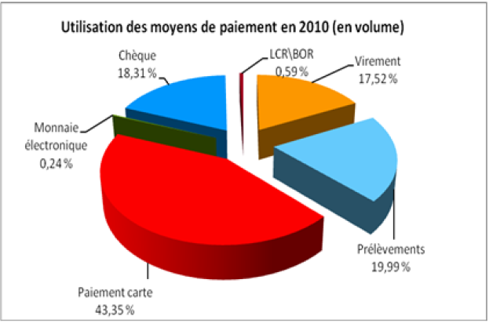

- Quel est le principal moyen de paiement en France ?
- Quel est le moyen de paiement que nous utilisons le plus ?
- Comment expliquer cette différence ?
- Quelle est l’évolution de la part des paiements réalisés sous forme de chèques ? par cartes ?
- Comment peut-on expliquer cette évolution ?

Document 7 - L'importance du système financier pour concilier besoins et capacités de financement
Comme les agents économiques couvrent généralement leurs dépenses par les revenus qu’ils perçoivent (salaires, recette des ventes, impôts), la contrainte de financement apparaît surtout dans le cadre du financement de leurs investissements. Le financement de l’économie désigne à la fois celui des entreprises (entreprises individuelles, sociétés non financières et sociétés financières) qui cherchent à financer leur investissement productif, celui des administrations publiques qui, le plus souvent, doivent financer leur déficit et celui des ménages qui ont à financer leurs achats de logement. Si chacun de ces agents pouvait financer totalement son investissement par son épargne, il n’y aurait pas besoin d’un système financier très développé mais, sans échanges financiers, le potentiel de croissance de l’économie serait limité.
En règle générale, il y a, chez les agents, un déséquilibre entre les montants à investir et les montants épargnés qui permet de distinguer deux grands profils parmi eux :
- Les agents à capacité de financement sont des agents dont les revenus (la monnaie reçue) sont supérieurs aux dépenses (la monnaie utilisée).Ceux-ci financent donc leurs investissements et dégagent, en plus, une épargne financière qui pourra être placée (…) Seuls les ménages présentent une capacité de financement régulièrement positive ce qui fait de leur épargne la variable stratégique du système financier.
- Les agents à besoin de financement sont dans une situation symétrique.
Cette distinction est bien sûr une simplification liée à l’approche macro-économique du phénomène de financement. En réalité, il peut exister des entreprises ayant une capacité de financement (Investissement < Epargne) et des ménages exprimant un besoin de financement (Investissement > Epargne) mais, globalement, les ménages sont en capacité alors que les entreprises et les administrations publiques sont en besoin.
Le système financier va donc permettre l’ajustement entre capacités et besoins de financement (…) En son absence, certains agents devraient renoncer à des investissements rentables faute de fonds alors que d’autres disposeraient d’une épargne oisive. Cette mauvaise utilisation des ressources freinerait alors la croissance.
Jean-Pierre Biasutti, Laurent Braquet, Comprendre le système financier, Bréal, 2010.
1) D’où vient l’importance du système financier dans l’économie ?
2) Définir « capacité de financement » et « besoin de financement ». Qui sont généralement les agents à capacité de financement et les agents à besoin de financement ?
3) Pourquoi la finance peut-elle être source de croissance économique ?

EXERCICE
En septembre 2005, Mr et Mme Guist’hau ont perçu chacun un salaire mensuel s’élevant pour l’un (Mr G.) à 1500 euros, et pour l’autre (Mme G.) à 2000 euros. Pendant ce mois de septembre, ils ont du faire face aux dépenses suivantes : 600 euros pour le poste alimentation ; 300 euros de dépenses d’habillement ; 200 euros d’impôts ; enfin ils ont réalisé pour un montant de 1000 euros des dépenses diverses (loisirs, transports, électricité…)
- Compléter le tableau ci-dessous, en classant en emplois (dépenses) ou en ressources les opérations liées à ce ménage en septembre 2005.
EMPLOIS |  | RESSOURCES
Désignation de l’opération | Montant (en €) | Désignation de l’opération | Montant (en €)
alimentation |  | Salaire Mr
habillement |  | Salaire Mme
impôts
Autres (dépenses diverses)
TOTAL |  | TOTAL
EPARGNE
- Comparez le total des emplois avec celui des ressources. Que pouvez-vous en déduire concernant la situation financière de ce ménage en septembre 2005 ?
- Le mois suivant, le couple dispose des mêmes ressources et a les mêmes dépenses « habituelles ». Toutefois, ce ménage doit faire face à des dépenses «exceptionnelles » ; en effet il faut faire réparer la toiture de la maison : les frais s’élèvent à 2 000 euros.
Le couple est-il toujours en capacité de financement ?
- Dans ce cas, comment Mr et Mme Guist’hau peuvent-ils financer ces dépenses de réparation de leur logement ?

Document 8

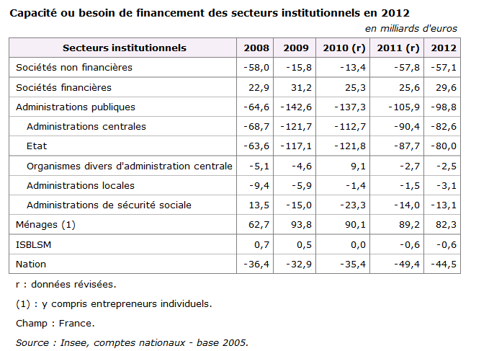
- Que signifie « - 57.1 » en 2012 ?
- Classer les « SI » en fonction de leur situation financière : quels sont ceux qui habituellement sont en CF ? ceux qui sont généralement en BF ?

SI à CF | SI à BF

Document 9 - Financement interne et financement externe
Une autre approche du financement de l’économie peut s’appuyer sur l’origine des fonds vue du côté de l’entreprise. Elle oppose alors le financement interne au financement externe.
- Le financement interne
Le financement interne vient d’abord des bénéfices non distribués des entreprises. Celles-ci ont en effet deux manières d’utiliser les profits qu’elles dégagent de leurs activités : soit les conserver pour financer leurs investissements nouveaux, soit les distribuer à leurs propriétaires sous formes de dividendes pour récompenser la confiance que ceux-ci leur ont accordée en apportant leur épargne. Ce bénéfice distribué vient alors en déduction des sommes initiales disponibles pour l’investissement (…) Cela l’autofinancement des entreprises, c’est-à-dire le financement qu’elles assument à partir de leurs propres recettes. Le taux d’autofinancement mesure la part du financement total des entreprises assurée par le financement interne et ses fluctuations donnent lieu à des interprétations diverses.
- Le financement externe
Si la forme de financement précédente paraît le meilleur choix pour un agent à la recherche d’une indépendance financière, elle n’est pas en général suffisante, notamment en période de forte croissance. L’agent économique doit faire appel à un financement externe qui lui sera alors fourni par d’autres agents. Les marchés de titres et les intermédiaires financiers se chargent alors de cette nouvelle forme de financement. Le financement externe regroupe ainsi l’ensemble des moyens de financement de l’entreprise autres que l’autofinancement, comme l’appel au marché financier par augmentation de capital (émission de nouvelles actions) ou par emprunt obligataire, ainsi que le recours au crédit bancaire.
Jean-Pierre Biasutti, Laurent Braquet, Comprendre le système financier, Bréal, 2010.
- Quelle différence y a-t-il entre un financement interne et un financement externe ?

Document 10- Le fonctionnement d’une OPCVM
L’OPCVM a collecté
50 000 euros* :
- 100 personnes placent 100 euros chacune
- 50 personnes placent 500 euros chacune
- 13 personnes placent 1000 euros chacune
- 1 personne place 2000 euros
Avec cette somme, elle achète des titres financiers
Achat de 100 actions Elf à 50 euros chacune
Achat de 1000 actions Alcatel à 20 euros chacune
Achat de 100 obligations d’Etat à 250 euros chacune
Document 11 : Les modalités de financement de l’économie
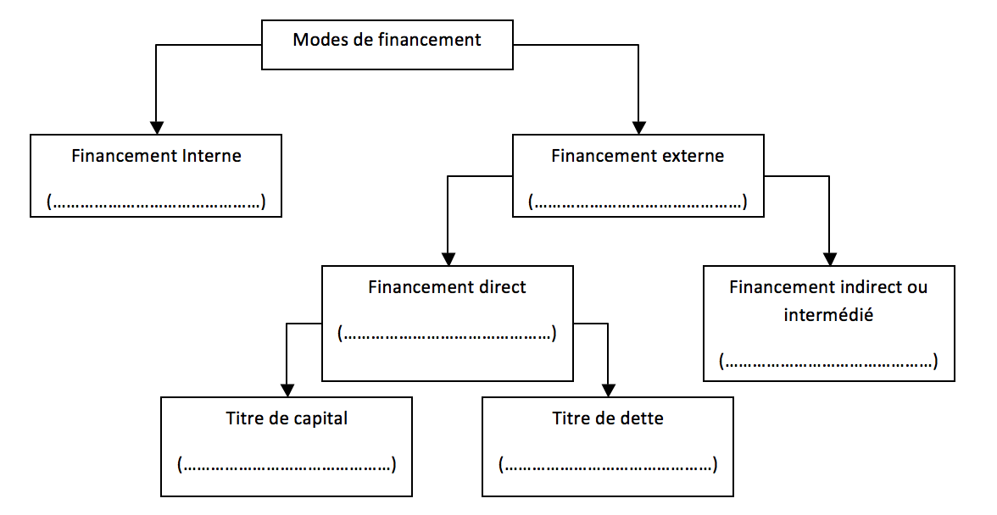
1) Remplissez les trous du tableau

Document 13 : Avantages et inconvénients des différentes formes de financement
— L’autofinancement présente la caractéristique de maintenir l’autonomie des dirigeants de l’entreprise qui ne sont dépendants ni de créanciers (comme dans le cas d’un crédit bancaire ou d’une émission d’obligations), ni de nouveaux actionnaires. Les ressources provenant de profits ne donnent lieu à aucun coût financier direct (ni intérêt, ni dividende) mais l’autofinancement représente un coût d’opportunité d’investissement qui apparaît lorsque l’on compare le rendement de fonds investis dans l’entreprise à celui des fonds placés sur le marché financier. […]
— L’émission d’actions présente trois caractéristiques: elle permet à l’entreprise de ne pas recourir à l’endettement grâce à l’augmentation de ses fonds propres ; elle donne naissance à des charges financières variables ; mais elle peut entraîner une dispersion du capital et, éventuellement, pour les dirigeants en place, une perte de contrôle. […]
— L’émission d’obligations présente, comparée à l’émission d’actions, des avantages et des inconvénients symétriques: génératrice d’endettement, elle donne lieu à une charge financière fixe — qui peut être allégée par l’inflation — mais elle ne modifie pas l’équilibre des pouvoirs entre propriétaires.
— Le financement bancaire est générateur d’endettement. Seul moyen de financement pour les entreprises qui, en raison de leur taille ou de leur âge, ne peuvent accéder aux marchés, c’est un mécanisme plus souple que l’émission de titres, et créateur de relations de dépendance entre l’entre prise et sa ou ses banques.
J-P. Faugère, C. voisin, Le Système financier français, coll. « Circa » Nathan, 1994.
1) A quoi correspond le « coût d’opportunité » de l’investissement ?
2) Reproduire le tableau suivant et comparer les avantages et les inconvénients des formes de financement.

 | Avantages | Inconvénients
Autofinancement
Émission d’actions
Émission d’obligations
Financement bancaire

Document 14 - Le rôle central des banques
Les banques sont des établissements financiers qui collectent les dépôts de leurs clients, disposent du monopole de la gestion des moyens de paiement et assurent la distribution du crédit aux ménages et aux entreprises. Les banques facilitent la circulation de la monnaie grâce aux différents instruments de paiement (espèces, chèque, cartes de paiement, virements) et concourent ainsi à la croissance du volume des échanges. La fonction spécifique des banques est d’assurer la liquidité en garantissant aux clients la possibilité de récupérer rapidement leurs moyens de paiement afin de financer leurs achats ou de faire face à un imprévu (contrairement à la finance directe). Si le prêteur souhaite pouvoir disposer de ses dépôts rapidement, les emprunteurs ont généralement un horizon plus long : la banque centralise les moyens de paiement et peut ainsi accorder des crédits à d’autres emprunteurs pour financer des projets d’investissement de grande taille et sur une longue période (on dit que la banque assume un risque de liquidité). Les banques sont également soumises au risque de crédit, soit la probabilité de défaut de remboursement du client (pertes financières), et doivent ainsi collecter de l’information sur leurs clients (qui sont souvent les déposants). Par ailleurs, la relation entre le prêteur et l’emprunteur est perturbée par le problème des asymétries d’information, car l’emprunteur détient plus d’informations sur la qualité de son projet et sur ses possibilités de remboursement que la banque (s’y ajoute un risque d’aléa moral si l’emprunteur gaspille les ressources prêtées et ne peut au final régler sa dette).
1) Quel est le rôle principal des banques selon le texte ?
2) A quels risques principaux les banques sont-elles soumises ?

Document 15
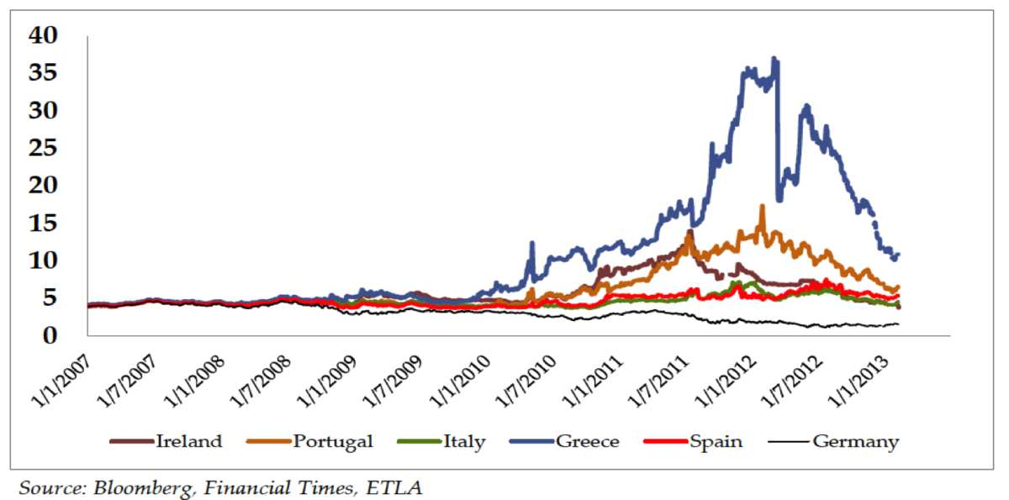
Note : en ordonnée, l’unité est le taux d’intérêt en %
- Selon vous, comment expliquer la forte augmentation des taux d’intérêt portant sur la dette grecque ?
- Selon vous, où se situe la France ?

Document 16
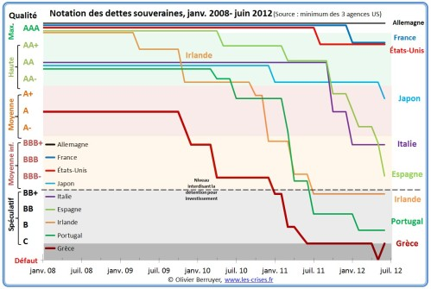
Document 17 : Economie d’endettement et économie de marchés financiers
De manière schématique, une économie d’endettement se caractérise par la faiblesse des taux d’autofinancement des agents non financiers et la prédominance du financement indirect, essentiellement par crédit bancaire. […] Ce système se caractérise par une insuffisance structurelle d’épargne par rapport à l’investissement désiré et par un double niveau d’endettement : les agents non financiers auprès des banques, et celles-ci auprès de la Banque centrale. […] Dans les années 70 et au début des années 80, le régime de l’économie d’endettement semble avoir prévalu dans un grand nombre de nations, mais la France est souvent donnée comme exemple.
Symétriquement, dans une économie de marchés financiers, les agents non financiers sont caractérisés par des taux d’autofinancement élevés. Le financement externe ne constitue donc qu’un complément. La finance directe y est à cet égard prédominante. Les marchés de capitaux sont donc nécessairement développés, actifs et concurrentiels. Les institutions financières y jouent un rôle essentiel, comme acheteurs et vendeurs de titres, pour compte propre ou pour le compte de tiers. Le crédit demeure une activité importante des banques, car il constitue la source unique de financement des agents non financiers n’ayant pas accès aux marchés (ménages, PME) ; il reste aussi une source complémentaire de financement pour les grandes entre prises. […] Favorisant la constitution d’une épargne préalable ce régime conduirait à une allocation plus efficace des ressources, dans la mesure où le taux d’intérêt reste un prix de marché [qui permet d’égaliser l’offre et la demande de capitaux]. On donne généralement les États- Unis comme exemple d’une économie de marchés financiers.
En réalité cette opposition entre économie de marchés financiers et économie d’endettement est purement conceptuelle, et aucun pays ne répond strictement à l’une des deux définitions. Il s’en rapproche seulement plus ou moins.
N. Payelle, « Typologie des systèmes financiers », in Cahiers français n° 301, mars 2001.
1) Compléter le tableau suivant et présenter pour chaque forme d’économie ses principales caractéristiques.
 | Economie d’endettement | Economie de marchés financiers
Autofinancement
Importance du crédit bancaire
Rôle des marchés de capitaux

Document 18

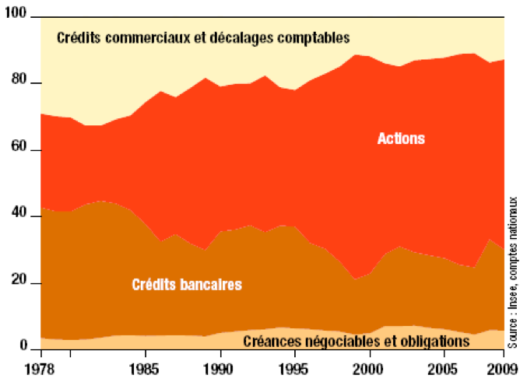
- Quelles grandes évolutions dans le financement des entreprises se font-ils jour ici ?

Document 19 : La création monétaire autrefois...
A l'origine, les banques ne prêtaient qu'à hauteur du montant de monnaie métallique détenue à leur actif. Ainsi lorsqu'un dépôt d'or était effectué pour une durée d'un an par exemple, la banque pouvait prêter cette somme pour une durée inférieure.
Les banques s'aperçurent toutefois que leurs stocks de monnaies métalliques (or, argent) ne descendaient jamais au-dessous d'un certain seuil puisqu'une partie des sommes prêtées revenaient toujours dans leurs caisses sous forme de dépôts. Les banques décidèrent alors de prêter une nouvelle fois ces encaisses, donc d'accorder de nouveaux crédits, sans prendre trop de risques puisque les dépôts se reconstituaient dans les comptes des nouveaux emprunteurs. Ainsi les banques prêtaient plusieurs fois les mêmes sommes.
Chaque déposant considérait ses dépôts comme disponibles alors qu'ils étaient à l'origine de nouveaux crédits (mais aussi de nouveaux dépôts). Il y avait ainsi une création monétaire puisque les moyens de paiement dont pouvaient disposer les individus étaient bien supérieurs aux encaisses métalliques ou, plus tard, aux billets en circulation dans l'économie.
J.-Y. Capul, O. Garnier, Dictionnaire de l'économie et de sciences sociales, Hatier, 1999.
- Quel risque y a-t-il pour une banque à prêter plus qu’elle n’a d’argent en réserve ?
Document 20
• La création à partir d’un dépôt préalable : le multiplicateur de crédit
Voyons ce qui se passe lorsque quelqu’un décide de déposer de l’argent dans une banque.
Prenez l’exemple de Silas qui se rend compte qu’il serait plus sûr, et également plus pratique, de déposer son argent liquide dans une banque et d’utiliser sa carte de crédit pour faire des courses. Supposez qu’il dépose 1000 € sur un compte bancaire à vue. Quel impact aura cette décision de Silas sur l’offre de monnaie ?
➢ ETAPE 1
Le graphique (a) de la figure 14.4 montre l’impact initial de son dépôt. La banque crédite le compte de Silas de 1000 €, de sorte que les dépôts bancaires dans l’économie augmentent de 1000 €. Dans le même temps, l’argent de Silas va dans un coffre, augmentant les réserves de la banque de 1000 € également.
⇒ La transaction initiale n’a pas d’impact sur l’offre de monnaie/
- les billets en circulation, qui sont une partie de l’offre de monnaie, diminuent de 1000 €
- les dépôts bancaires, qui font également partie de l’offre de monnaie, augmentent du même montant.
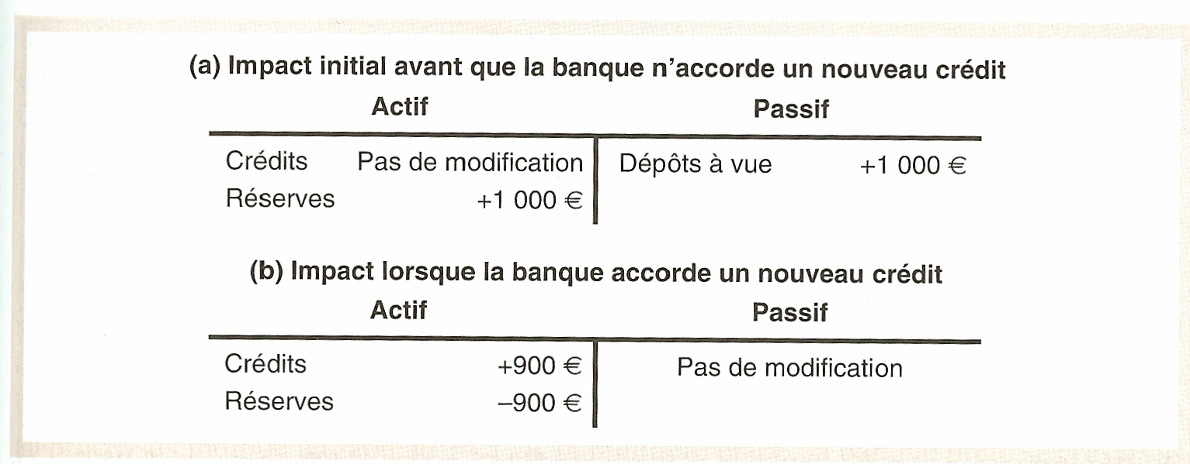
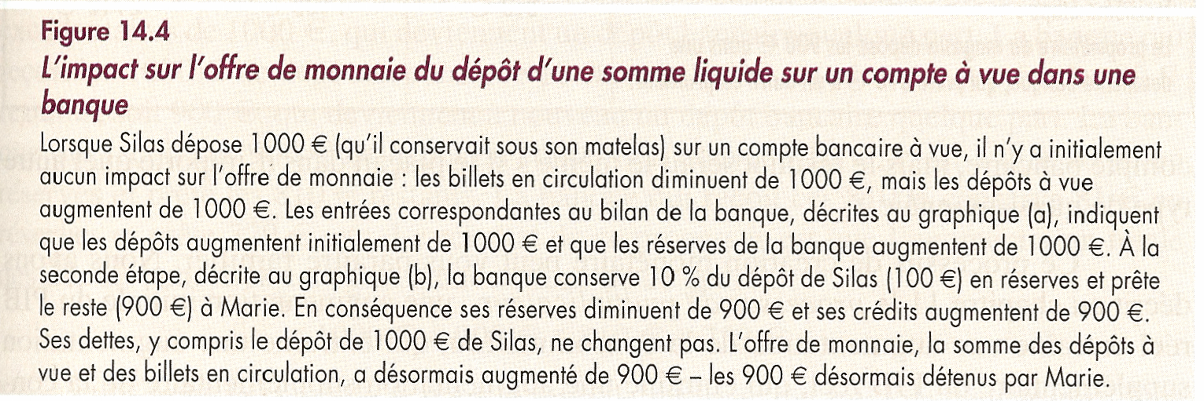
➢ ETAPE 2
Mais les choses n’en restent pas là, puisque la banque peut maintenant prêter une partie du dépôt de Silas.
Supposez qu’elle conserve 10 % du dépôt de Silas — 100 € — en réserves et prête le reste en liquide à la voisine de Silas, Marie. L’impact de cette deuxième opération est indiqué au graphique (b). Les dépôts à la banque restent inchangés, de même que la valeur de ses actifs.
⇒ Mais la composition de ses actifs est modifiée:
- en accordant un crédit, la banque voit ses réserves diminuer de 900 €, de sorte que celles- ci ne sont supérieures que de 100 € par rapport à ce qu’elles étaient avant que Silas ne fasse son dépôt.
- À la place des 900 € de réduction des réserves, la banque a acquis une créance qui correspond au prêt en liquide de 900 € accordé à Marie.
- En remettant en circulation 900 € de l’argent liquide de Silas en le prêtant à Marie, la banque a en fait augmenté l’offre de monnaie. Autrement dit, la somme des billets en circulation et des dépôts bancaires a augmenté de 900 € par rapport à ce qu’elle était quand l’argent de Silas était encore sous son lit.
- Même si Silas est toujours propriétaire de 1000 €, désormais sous forme de compte en banque, Marie peut utiliser 900 € en liquide après emprunt.
➢ ETAPE 3
Et ce n’est peut-être pas tout. Supposez que Marie utilise son argent liquide pour acheter une télévision et un lecteur DVD dans un magasin. Que fera le propriétaire du magasin avec le liquide ? S’il le conserve par devers lui, l’offre de monnaie n’augmentera pas davantage. Mais supposez qu’il dépose les 900 € sur un compte en banque — disons une autre banque. Cette autre banque gardera à son tour une partie de ce dépôt en réserves et prêtera le reste, créant encore davantage de monnaie.
Supposez que cette deuxième banque, de même que la première, conserve 10 % des dépôts en réserves et prête le reste. Elle gardera alors 90 € en réserves et prêtera 810 € du dépôt du propriétaire du magasin à un autre emprunteur, augmentant encore l’offre de monnaie.
⇒ Le tableau 14.1 montre le processus de création de monnaie que nous venons de décrire :
- En premier lieu l’offre de monnaie est composée uniquement des 1000 € de Silas.
- Après qu’il ait déposé son liquide sur un compte en banque et que la banque ait accordé un crédit, l’offre de monnaie augmente à 1900 €.
- Après le second dépôt et le second crédit, l’offre de monnaie augmente à 2710 €.
- Et le processus se poursuivra évidemment.
Ce que nous avons ici est un autre type de multiplicateur — le multiplicateur monétaire.

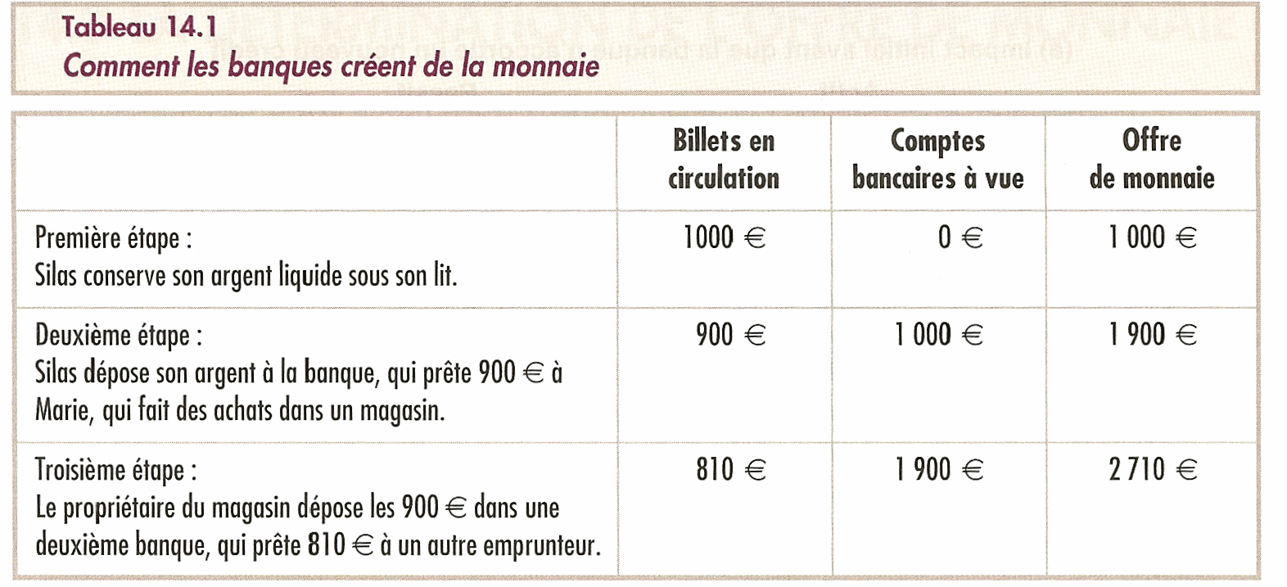

Document 21

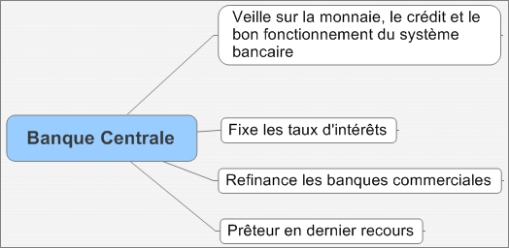
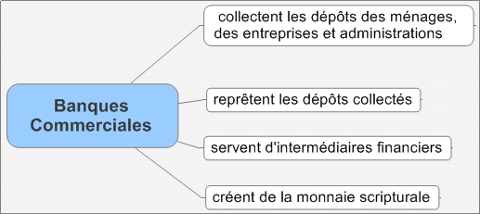

Document 22
 Les instruments de contrôle direct
L’encadrement du crédit consiste à contrôler la quantité de crédit octroyé par les banques. Chaque banque du secteur se voit allouer une enveloppe de crédit, c’est-à-dire un volume à ne pas dépasser. En France, l’encadrement du crédit était l’instrument central de contrôle de la création monétaire de 1970 jusqu’au milieu des 1980.
 Les instruments de contrôle indirect de la liquidité bancaire
Quand il n’est plus possible de contrôler directement la masse monétaire par le crédit distribué, les autorités monétaires agissent sur les prix (taux) ou les volumes du refinancement des banques. Elles régulent ainsi la liquidité bancaire (l’argent dont les banques ont besoin sur leur compte en monnaie centrale) et donc, indirectement, la quantité de monnaie que cette liquidité permet de faire circuler.
- la fixation des taux directeurs
Parmi ceux-ci, il y a les facilités permanentes qui permettent aux banques, au jour le jour (c’est-à-dire pour 24 heures), d’obtenir, auprès de leur banque centrale nationale, des liquidités (facilité de prêt), ou d’en déposer (facilité de dépôt) si elles sont en excédent de liquidité. Ces prêts et dépôts sont effectués à l’initiative des banques, au moment où elles en ont besoin, mais à des taux fixés par la BCE. Ces deux taux sont très importants car ils forment un corridor à l’intérieur duquel fluctuent les taux du marché au jour le jour.
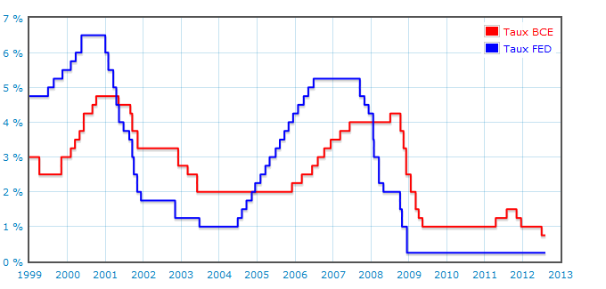
- les opérations d’open market
On appelle « opérations d’open-market» les interventions de la banque centrale (à son initiative) sur le marché monétaire. Ces interventions constituent un premier ensemble assez large d’opérations. Il peut s’agir d’opérations de cession temporaire (sous forme de pensions ou de prêts garantis): les banques mettent en pension ou apportent en garantie un titre (appartenant à la liste des actifs éligibles par la banque centrale) en échange de quoi elles obtiennent des liquidités pour quelques semaines. Dans la zone euro, ce sont les «opérations principales de refinancement». Il peut aussi s’agir d’achats (injection de liquidités) ou de ventes fermes (réduction de la liquidité) de titres.
- les réserves obligatoires
Les réserves obligatoires constituent un autre instrument de contrôle indirect de la liquidité bancaire. Celles-ci permettent d’agir sur le besoin structurel des banques en monnaie centrale. Le principe est simple: sur leur compte-courant ouvert auprès de la banque centrale, les banques doivent détenir un minimum obligatoire de réserves calculé en pourcentage des dépôts qu’elles gèrent. Plus le pourcentage de réserves à constituer est élevé et plus la capacité des banques à faire circuler de la monnaie est en principe limitée. En Europe, ce taux est actuellement de 2%.

Document 23
Les banques de second rang créent de la monnaie scripturale, à l’occasion de 3 types d’opération. | Lorsqu’elles octroient des crédits aux agents non financiers, tels que les ménages et les entreprises. Elles acquièrent en contrepartie des titres de créance sur l’économie.
 | Lorsqu’elles accordent un crédit au trésor public (qui gère les finances de l’Etat). Les banques de second rang acquièrent en contrepartie des créances sur le Trésor, en souscrivant à des bons du trésor.
 | Lorsqu’elles créditent le compte d’un agent, en échange de devises. Elles acquièrent alors une créance sur l’extérieur
La Banque centrale crée de la monnaie à l’occasion de 3 types d’opération. | Lorsque le Trésor éprouve des difficultés de trésorerie, la Banque centrale lui vient en aide, en créditant son compte courant (les avances de la Banque centrale au Trésor sont toutefois interdites dans la zone euro).
 | Les banques de second rang ont besoin de monnaie Banque centrale (billets, monnaie centrale scripturale) pour faire face aux retraits de leurs clients sous forme de billets et pour reconstituer leurs réserves. Pour ce faire elles cèdent des titres à la Banque centrale, laquelle crédite leur compte en monnaie centrale scripturale et leur procure des billets ;
 | Lorsqu’elle acquiert des devises, la Banque centrale procède également à de la création monétaire. Ainsi un excédent de la balance commerciale, qui entraîne une entrée nette de devises, se traduit par une création monétaire. A l’inverse, un déficit commercial doit se traduire par une sortie de devises, c’est-à-dire une destruction nette de monnaie.

EXERCICE : dire s’il s’agit ou non de création monétaire
- un commerçant dépose à sa bq la recette du jour : 600 euros en liquide et 400 euros en chq. Son compte est crédité de 1000 euros
- un individu retire 200 € en billets au distributeur automatique de La Banque Postale
- un viticulteur a exporté pour 5000 $ de vin vers les EU. Son compte bancaire a été crédité de l’équivalent en euros.
- la banque d’un étudiant lui accorde un prêt de 1500 euros pour financer ses études
- un ménage vend son portefeuille d’actions pour acheter un appartement. La banque réalise l’opération et crédite son compte de 6500 euros
- Marc emprunte 20000 F à ses parents pour s’acheter une voiture
- Mr X rembourse à sa banque le crédit qu’elle lui avait accordé.

